شرح قوانين الاحصاء بالحاسبه ( الانحراف المعياري + الوسيط + التباين )

.. شرح استخررااج الوسيط والتباين والانحراف المعيااري .. من حاسبه ( fx-991es ) ..
.. وهذا شرح الامثلـــه .. بالصـــور ..

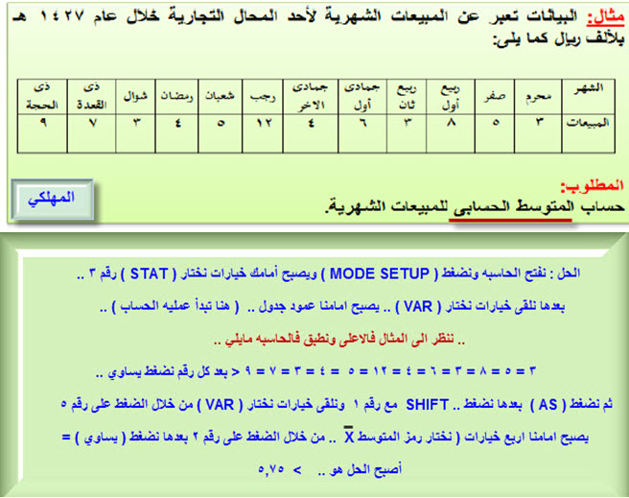

-------------------------------------

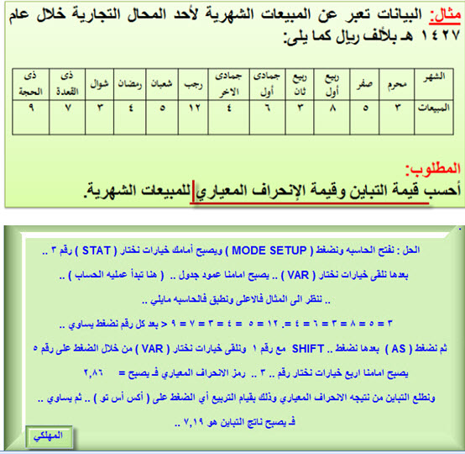

ملاحظـه " الرمز المطلوب AC بدال الـ AS " 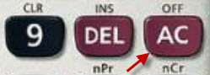

.. واذا احد لخبط في الاعدادات ويبغى يرجعها مثل ماكانت .. يتبع هالطريقـه ..

1 / يضغط على شيــ SHIFT ـــفـت .. ويضغط رقم .. 9 .. ويضغط رقم .. 3 .. وبعدها يسـااوي وبعدها ( AS ) ..

